EJERCICIOS DE DIAGRAMAS DE FLUJO 3

- Hacer un diagrama de flujo para convertir un número decimal N dado por teclado a binario.
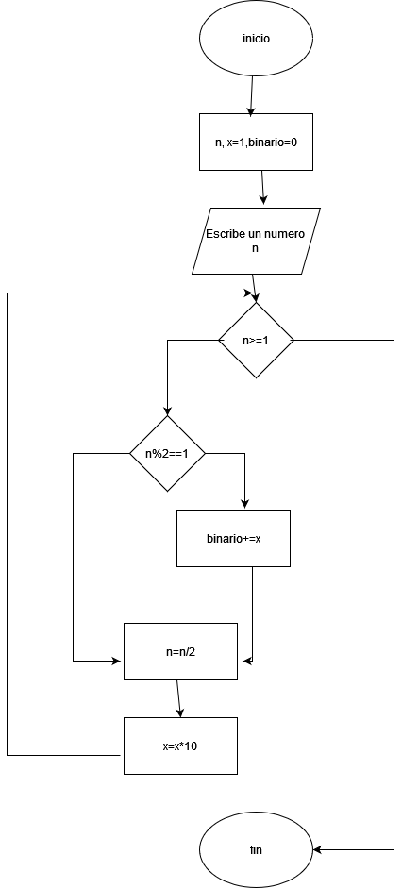
- Realizar el diagrama de flujo para resolver una ecuación de segundo grado, sin tener en cuenta las soluciones complejas.
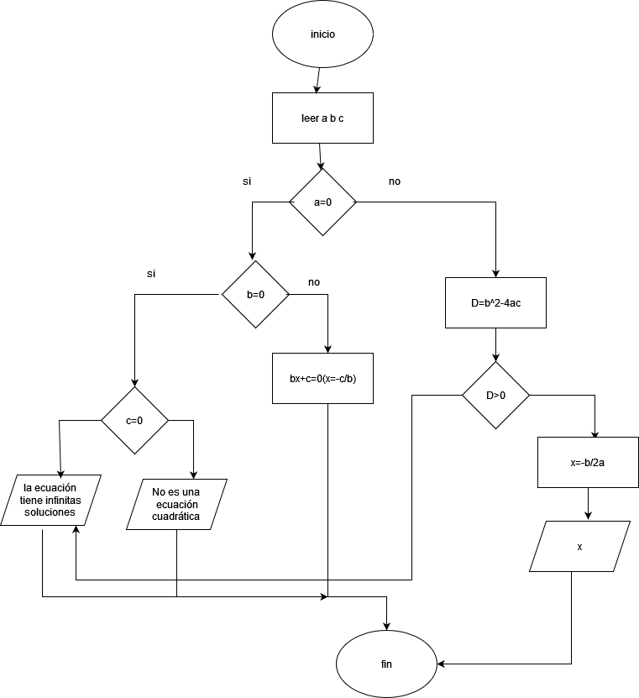
- Dados dos números enteros positivos N y D, se dice que D es un divisor de N si el resto de dividir N entre D es 0. Se dice que un número N es perfecto si la suma de sus divisores (excluido el propio N) es N. Por ejemplo 28 es perfecto, pues sus divisores (excluido el 28) son: 1, 2, 4, 7 y 14 y su suma es 1+2+4+7+14=28. Hacer un organigrama que dado un número N nos diga si es o no perfecto.
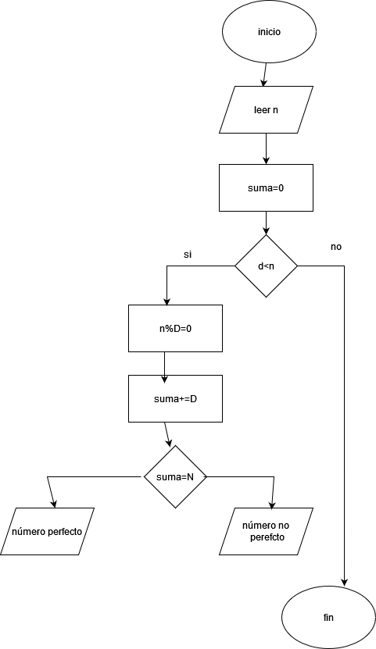
- Un año es bisiesto si es múltiplo de 4, exceptuando los múltiplos de 100, que sólo son bisiestos cuando son múltiplos además de 400, por ejemplo, el año 1900 no fue bisiesto, pero el año 2000 sí lo será. Hacer un organigrama que dado un año A nos diga si es o no bisiesto.
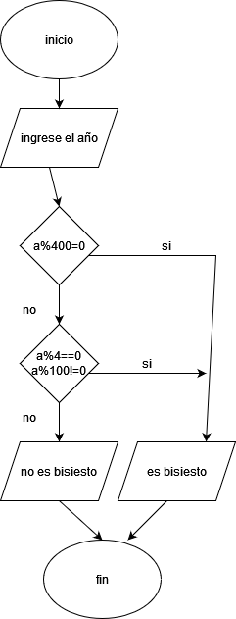
- Dos números amigos son dos números enteros positivos a y b tales que la suma de los divisores propios de uno es igual al otro número y viceversa, es decir σ(a)=b y σ(b)=a, donde σ(n) es igual a la suma de los divisores de n, sin incluir a n. (La unidad se considera divisor propio, pero no lo es el mismo número.). Un ejemplo es el par de naturales 220 y 284, ya que: los divisores propios de 220 son 1, 2, 4, 5, 10, 11, 20, 22, 44, 55 y 110, que suman 284; los divisores propios de 284 son 1, 2, 4, 71 y 142, que suman 220
